2019 m. 16–19 sav. (2018 m. balandžio 15–gegužės 12 d.)

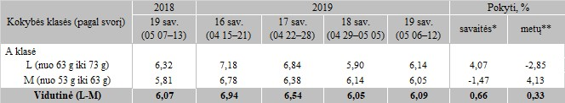

*lyginant 2019 m. 19 savaitę su 18 savaite

**lyginant 2019 m. 19 savaitę su 2018 m. 19 savaite

Pastaba: vidutinės kainos skaičiuojamos svertiniu būdu

Šaltinis: ŽŪIKVC(LŽŪMPRIS)

Parengė: A. Kairytė, tel. (8 37) 39 78 02

[2019-05-16](https://www.vic.lt/zumpris/2019/05/16/svieziu-supakuotu-kiausiniu-pardavimo-vidutines-didmenines-kainos-eur-100-vnt-be-pvm-2019-m-16-19-sav/)

[Paukštienos sektoriaus vidaus rinka](https://www.vic.lt/zumpris/category/paukstienos-sektorius/paukstienos-sektoriaus-vidaus-rinka/)